 | 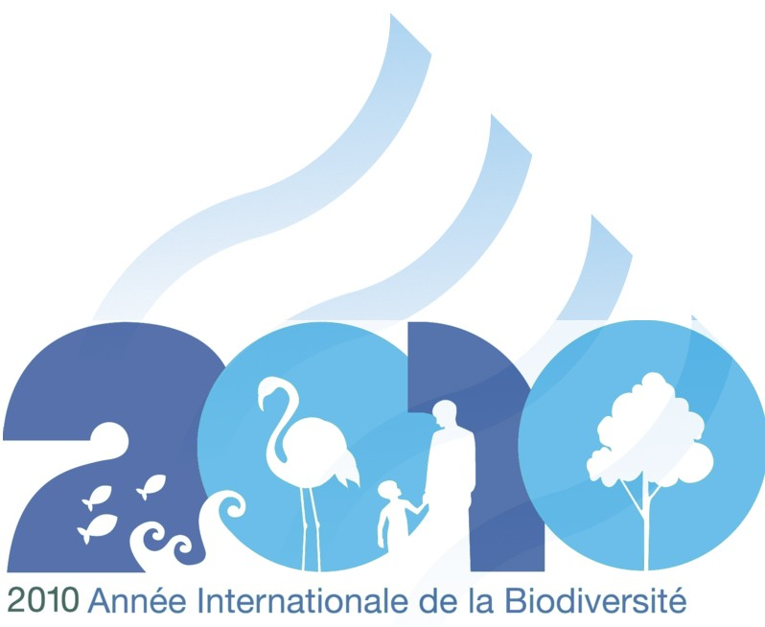
délégation Finistère-sud
13, rue Louis de Montcalm - 29000 QUIMPER
02.98.95.96.33
delegation-29sud@eau-et-rivieres.asso.fr

A Quimper, le 28 octobre 2010 | Monsieur le Président de la communauté de communes de Concarneau-Cornouaille  52, rue Bayard BP 636, 29186 Concarneau cedex  Monsieur le Président de la communauté de communes du Pays Fouesnantais  7, rue Kerourgué BP72 29170 Fouesnant

Objet : Cahier des charges de l’appel à projet territorial de la Baie de La Forêt Algues vertes.

Messieurs les Présidents,

Suite à la réunion qui s’est tenue le 11 octobre dernier au sujet du contenu du cahier des charges de l’appel à projet de lutte contre les algues vertes de la Baie de la Forêt, et après examen du document, nous portons à votre connaissance les remarques qu’il suscite de notre part.

La carte jointe au cahier des charges montre que l’ensemble du bassin versant de la baie de la Forêt n’est pas pris en compte et que seuls les bassins versants du Lesnevard, du Moros et du Minaouët y figurent. Nous pensons que les efforts à réaliser doivent être partagés par tous et que les agriculteurs, les collectivités territoriales et leurs habitants doivent être mis à contribution pour atteindre les objectifs de diminution des proliférations des algues vertes.

Si pour la réduction des apports d’azote, le contrat territorial 2009-2011 de l’Odet à l’Aven que vous avez signé, privilégie les trois bassins versants susvisés, car considérés comme les plus importants contributeurs de la pollution par les nitrates d’origine agricole, pour autant ce même contrat prévoit aussi une action sur l’ensemble du bassin :

« 2.2 Hiérarchisation des enjeux
Enjeu 1 : Les marées vertes et flux de nutriments :
- Réduction des flux d’azote
- Actions sur l’ensemble du bassin, prioritairement sur le Lesnevard, Moros et Minaouet »

Nous remarquons d’ailleurs que les études menées par le CEVA et l’IFREMER sur le phénomène de prolifération des algues vertes ont pris en compte l’ensemble des apports azotés qui contribuent peu ou prou au développement de ces algues dans la baie.

Nous demandons que tout le bassin versant de la baie de la Forêt (entre la pointe de Mousterlin et la pointe de Trévignon) soit retenu pour que tous les territoires agricoles ou urbains soient concernés par les efforts à réaliser, d’autant que la totalité des bassins versants intégrés au contrat territorial ne représente qu’une surface de 243 km² et une SAU de 108 km². De plus, cela permettra de mobiliser un ensemble plus important de surfaces de zones naturelles humides. Cela implique que des objectifs de réduction des concentrations de nitrate soient fixés à l’exutoire des autres principaux cours d’eau, tels ceux de l’anse de Penfoulic ou de l’anse de la Forêt-Fouesnant.

Enfin, il nous paraît important que ce cahier des charges intègre les objectifs de conversion à l’agriculture biologique du Grenelle de l’environnement, à savoir un minimum de 6% de la surface du territoire en 2012, de 10 % en 2015, de 20 % en 2020.

Veuillez agréer, Messieurs les Présidents, l’expression de nos salutations distinguées

Copie à :  Président du Conseil Régional  Président du conseil Général du Finistère  Préfet de la Région Bretagne  Préfet du Finistère  Agence de l’Eau (Saint Brieuc) | Pour Eau et Rivières de Bretagne  Jacques PRIMET  Administrateur  Délégué du Finistère

